|  |
| --- |
| Министерство образования и науки  Санкт – Петербургский национальный исследовательский университет Информационных технологий, механики и оптики  Факультет инфокоммуникационных технологий  кафедра программных систем |
| ОТЧЁТ  по лабораторной работе |
| «Использование виртуальных машин для моделирования инфраструктуры гетерогенной сети» |
|  |
| Выполнили: студенты группы K4120  Антонов Е. П. |
| Кислюк И. В. |
| Проверил: к.т.н., доцент И.В. Ананченко |

|  |
| --- |
| Санкт – Петербург |
| 2017 |

**Цель работы**

Создать и настроить гетерогенную компьютерную сеть с использованием различных операционных систем – Windows Server, Kali Linux

**Ход работы (DNS)**

Сначала необходимо настроить родительскую операционную систему, установив систему на заранее созданный диск Root.vhdx

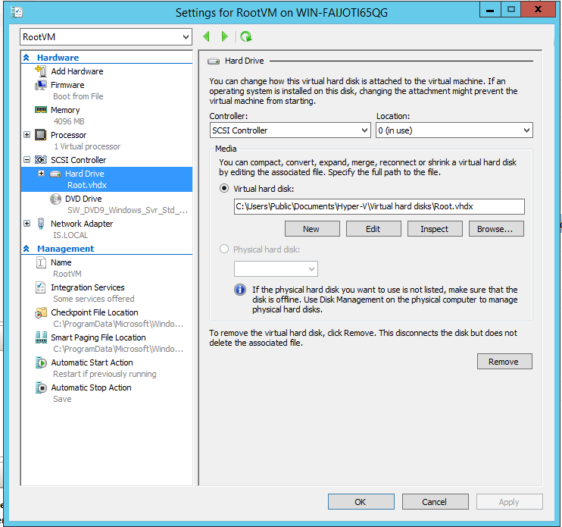

Рисунок 1 – Конфигурация родительской операционной системы

Следуем шагам мастера установки, конфигурируя необходимый объем памяти, тип жесткого диска и прочее.

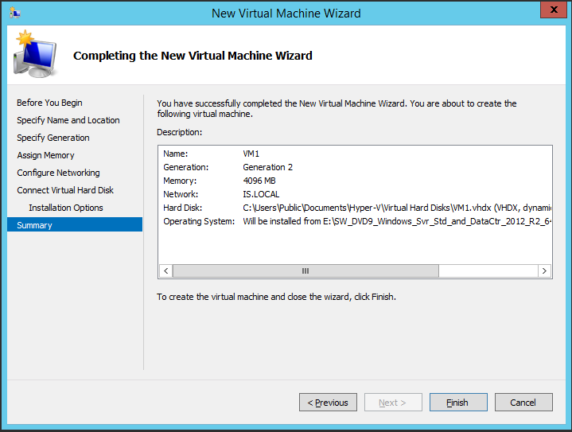

Рисунок 2 – Пример создания виртуальной машины

Выполняем установку операционной системы, размечая жесткий диск

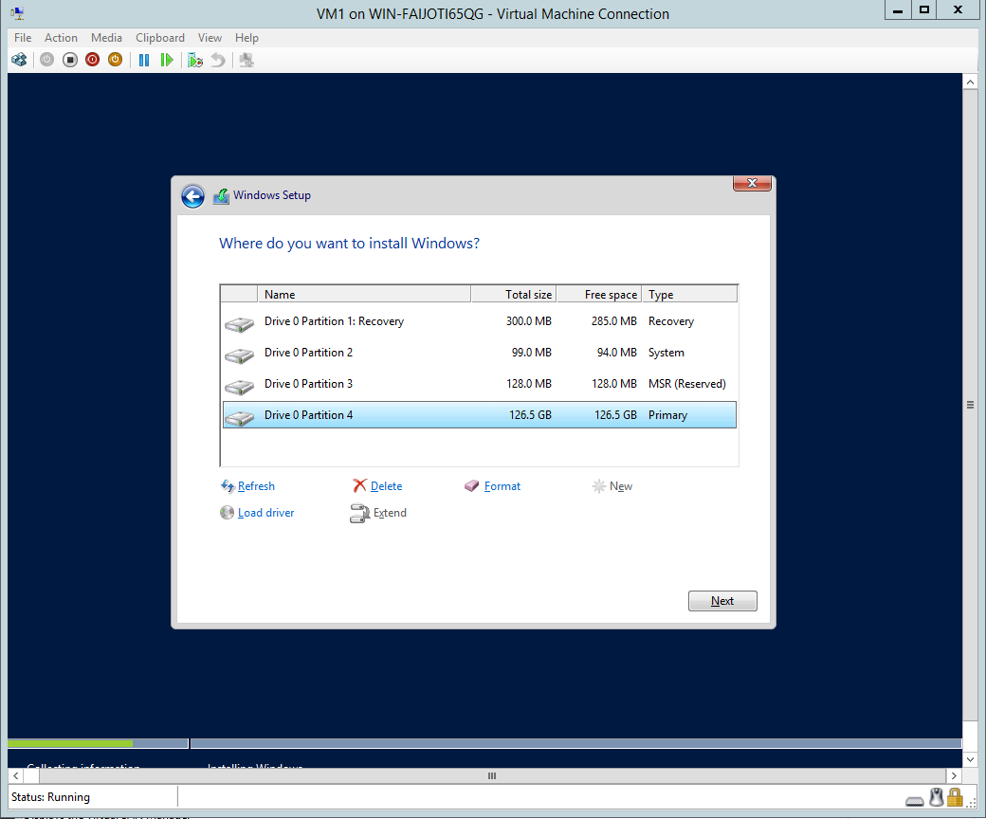

Рисунок 3 ­ – Разметка жесткого диска в ОС Windows

Выполняем создание и настройку виртуальной машины с Kali Linux

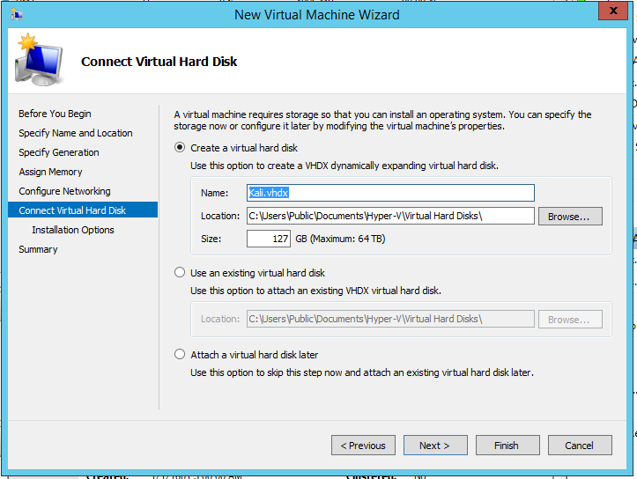

Рисунок 4 – Конфигурация виртуальной машины для Kali Linux

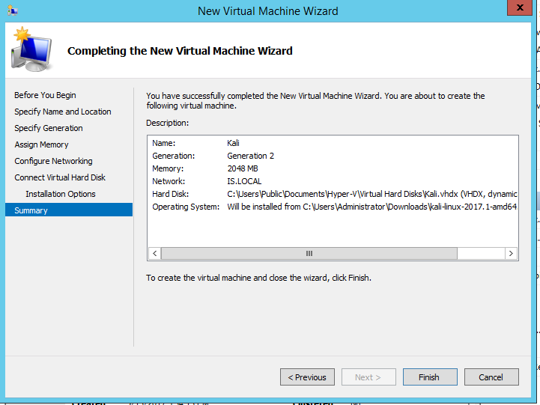

Рисунок 5 – Завершение конфигурации виртуальной машины

Далее следуют шаги установки и настройки операционной системы Kali Linux, в процессе которых возможно настроить параметры сети

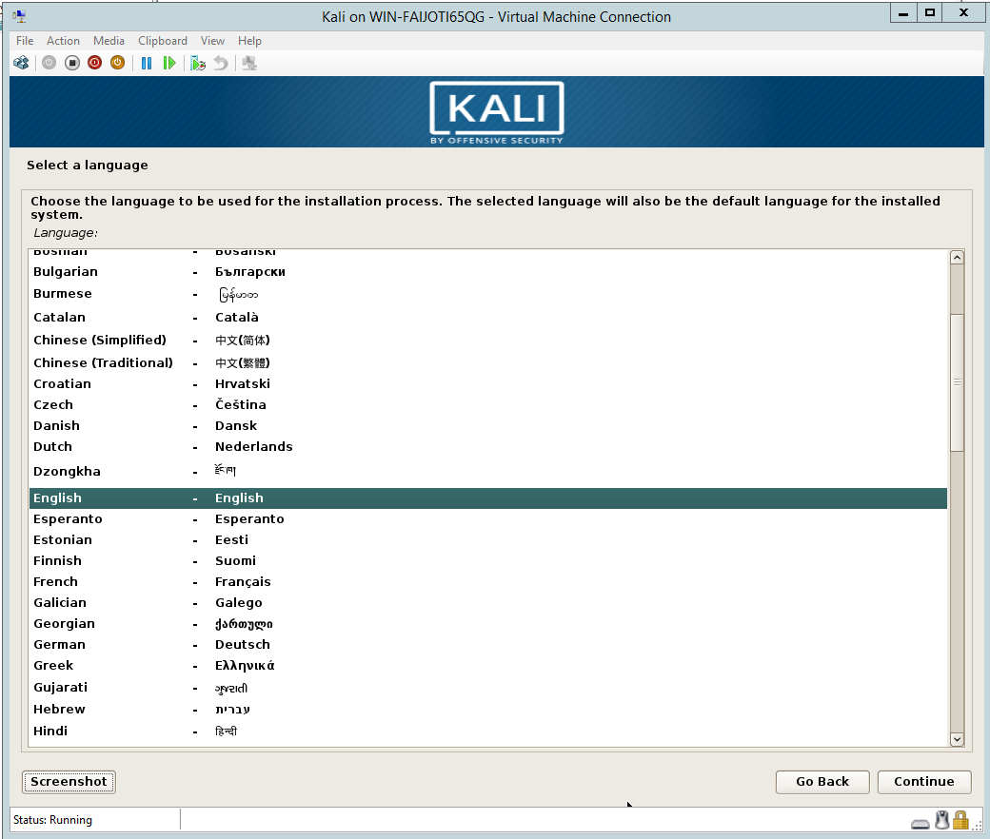

Рисунок 6 – Выбор языка в ОС Kali Linux

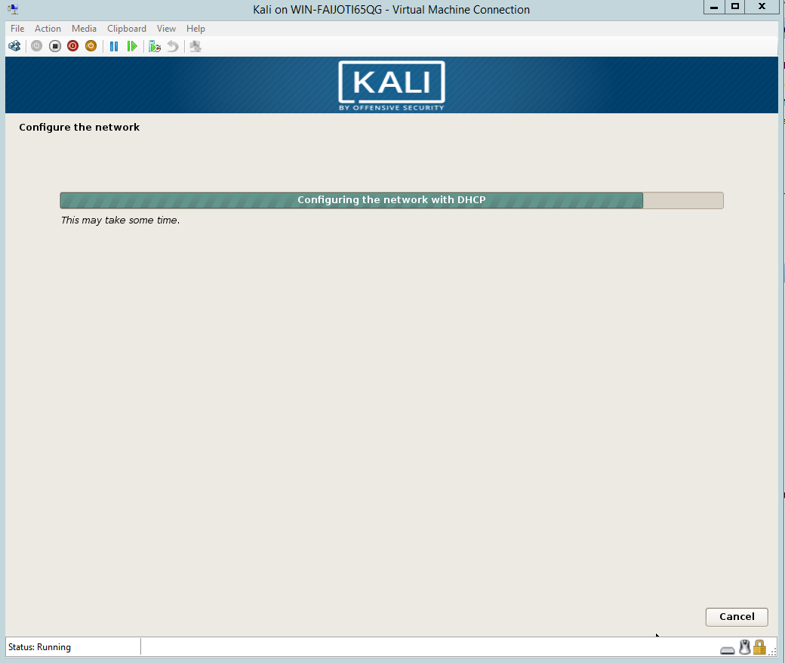

Рисунок 7 – Попытка автоматической конфигурации через DHCP

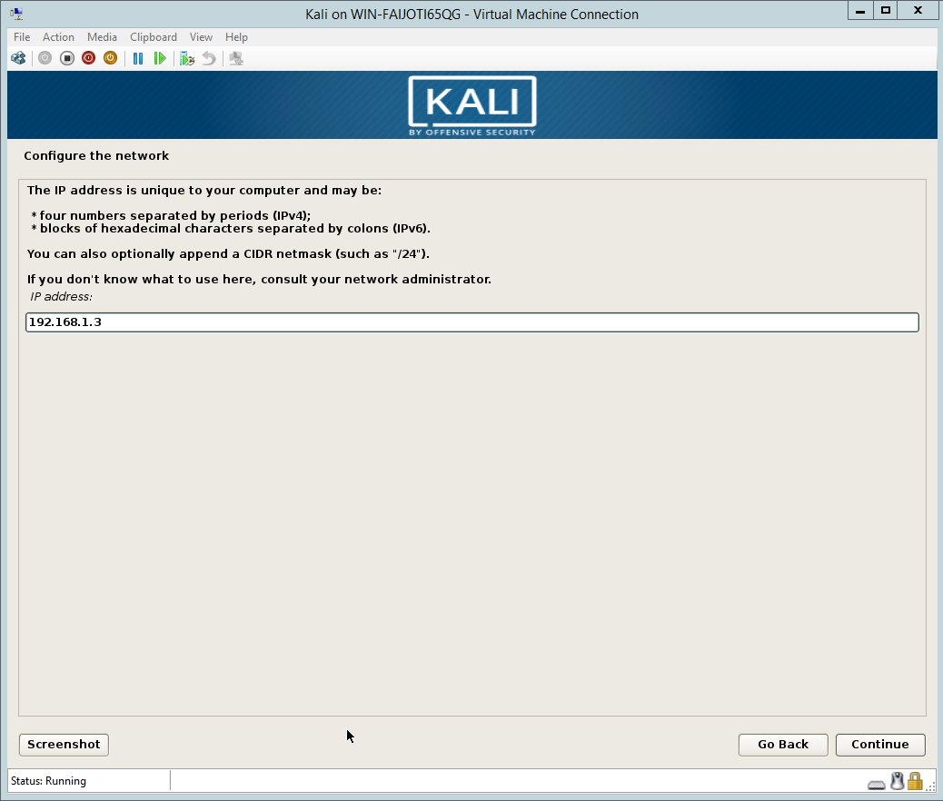

Рисунок 8 – Установление локального адреса сети

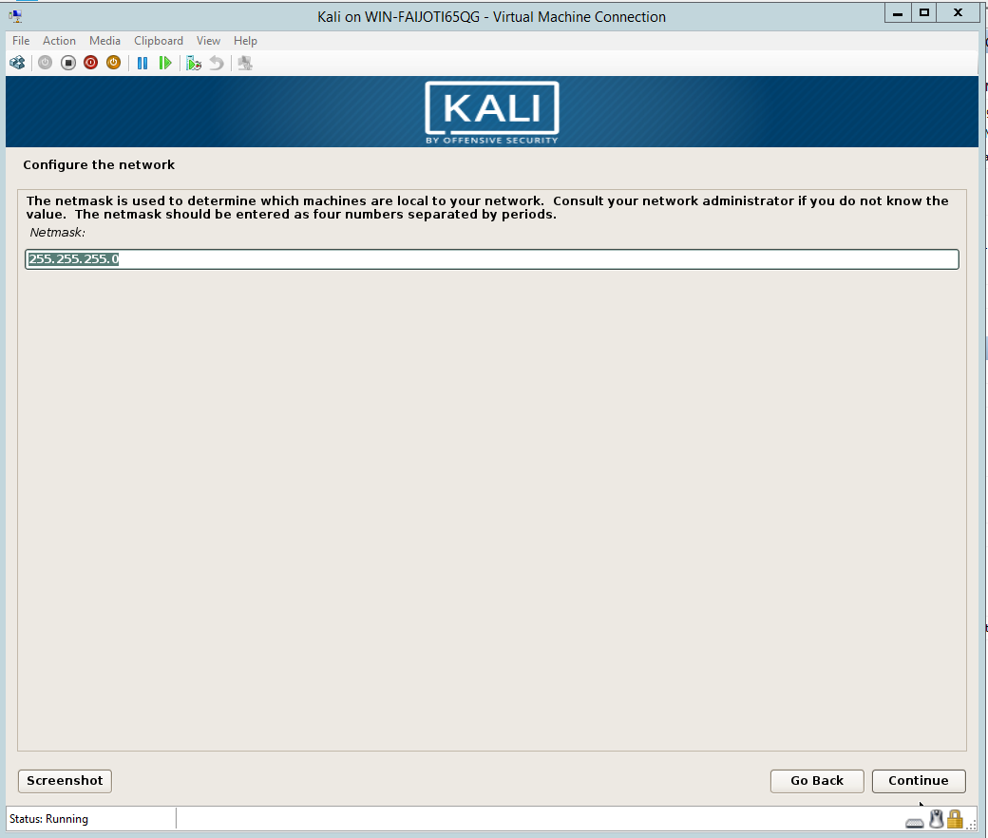

Рисунок 9 – Установка масти сети в ОС Kali Linux

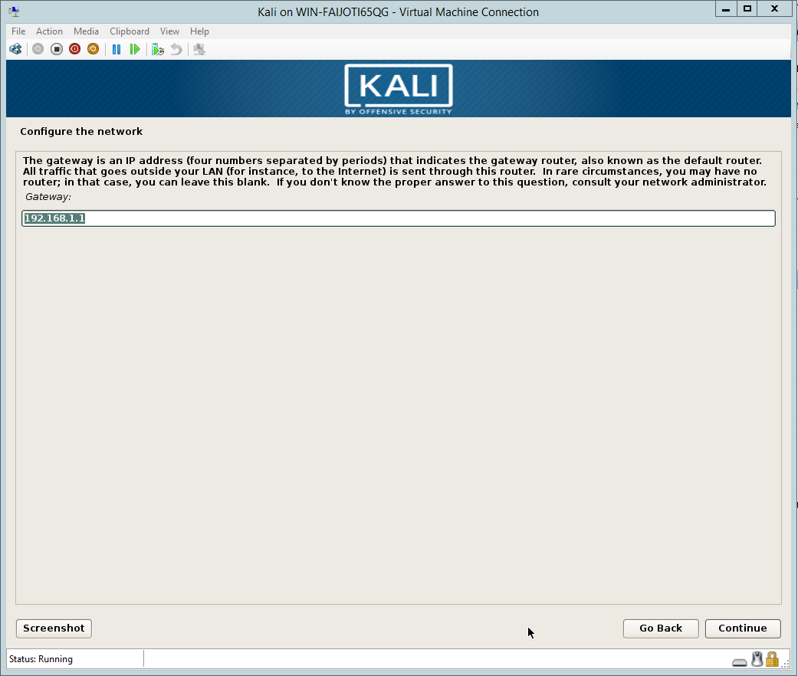

Рисунок 10 – Установка шлюза в ОС Kali Linux

После завершение установки и настройки в ОС Kali Linux можно создать и сконфигурировать виртуальные машины на основе родительской с ОС Windows.

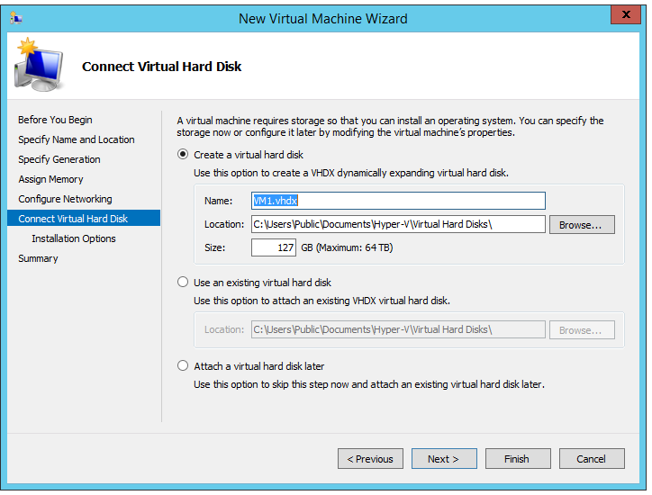

Рисунок 11 – Создание первой виртуальной машины на основе родительской

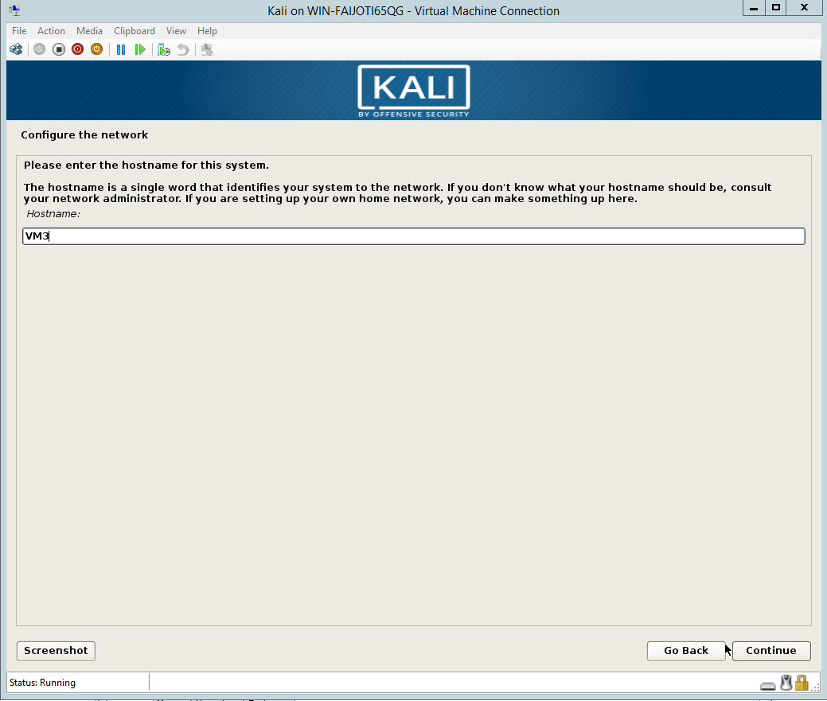

Рисунок 12 – Установка имени для виртуальной машины с ОС Kali Linux

После выполнения всех действий производится настройка адресов в ОС Windows стандартным образом, который не требует иллюстрации. Важным моментом является выключение Брандмауэра Windows

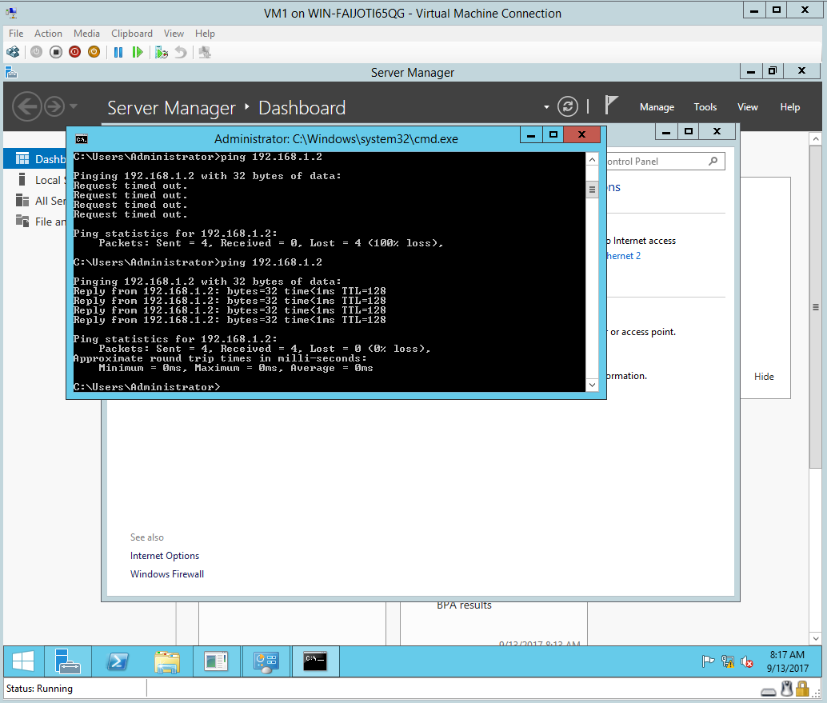

Рисунок 13 – Проверка доступа через команду ping

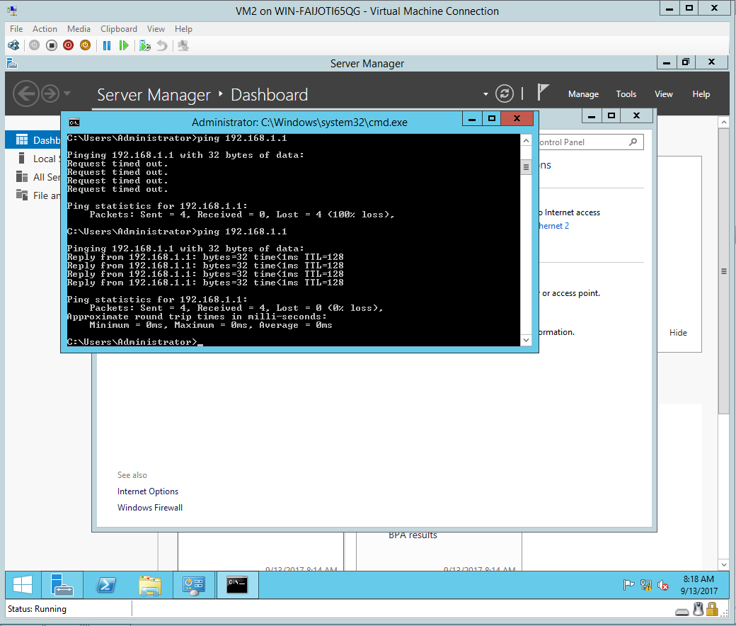

Рисунок 14 – Проверка доступа на втором компьютере через команду ping

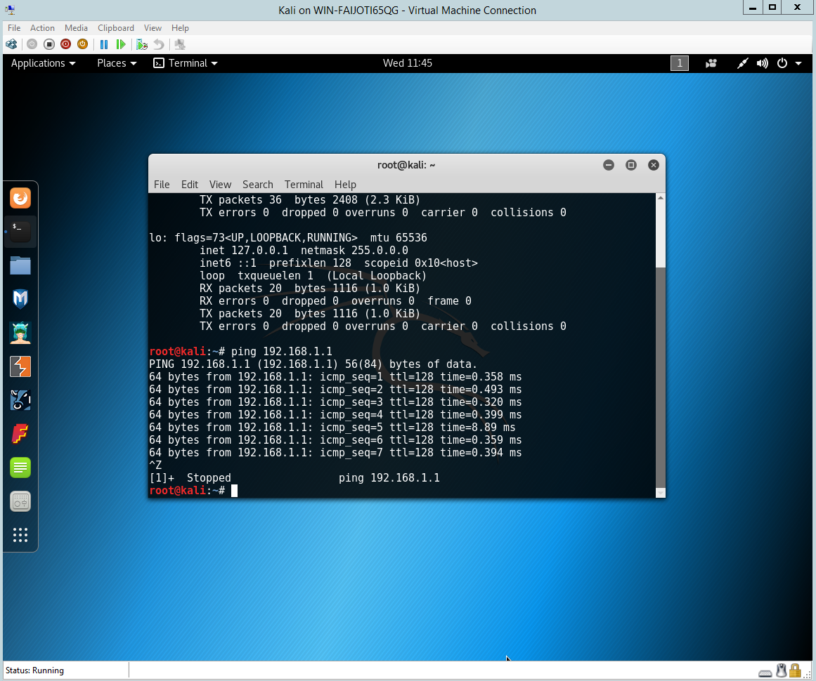

Рисунок 15 – Проверка доступа на ВМ с ОС Kali Linux

**Вывод:** в ходе работы была построена гетерогенная сеть с использованием трех компьютеров с операционными системами Windows Server в качестве основной системы и Kali Linux в качестве дополнительной системы. Основным принципом построения операционных систем было использование принципа дифференциальных разностных дисков для экономии памяти и ускорения скорости выполнения лабораторной работы.